PONTIFÍCIA UNIVERSIDADE CATÓLICA DE MINAS GERAIS
Instituto de Ciências Exatas e Informática

PEDRO HENRIQUE SILVA LEMOS

PORTFÓLIO: Mentoria de Carreira

Contagem
2026
Pedro Henrique Silva Lemos

PORTFÓLIO: Mentoria de Carreira

Portfólio apresentado ao curso de Sistemas de Informação da Pontifícia Universidade Católica de Minas Gerais como requisito parcial para aprovação na disciplina Mentoria de Carreira.

Orientador: Prof. Marco Antonio da SIlva Barbosa

Contagem
2026
SUMÁRIO

Etapa 1: AUTOCONHECIMENTO 4
1.1 Roda da Vida 4
1.2. Perfil Comportamental (DISC) 4
1.3 Sonho de Carreira 4
Etapa 2: EXPLORAÇÃO DE CARREIRA 5
2.1 Entrevista com Profissional da Área 5
2.2 Reflexão 5
2.3 LinkedIn 5
Etapa 3: PLANEJAMENTO E POSICIONAMENTO 6
3.1 Currículo Lattes 6
3.2 PUC Carreiras 6
3.3 Plano de Ações 6
3.4 Reflexão 6

Checkpoint 1: AUTOCONHECIMENTO

1.1 Roda da Vida
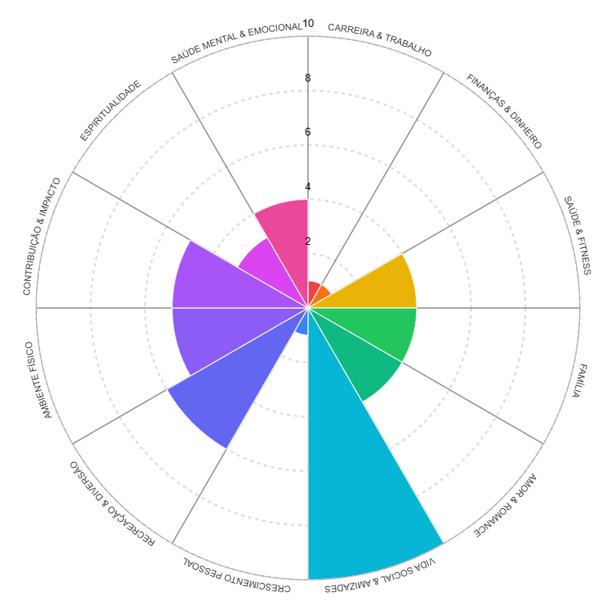
Analise
Os últimos anos foram marcados por mudanças intensas e desafiadoras, impactando meu equilíbrio pessoal e profissional. Ao analisar minha roda da vida, identifico carreira, finanças e desenvolvimento pessoal em níveis mais baixos, evidenciando a necessidade de foco e planejamento. Dessa forma, compreendo que este momento exige disciplina, inteligência emocional e ação consistente para promover maior equilíbrio entre as áreas da minha vida.

1.2. Perfil Comportamental (DISC)
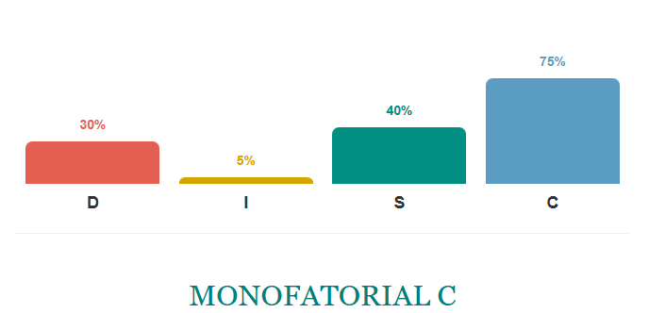

Resultado: CONFORMIDADE

Sou uma pessoa orientada à lógica, detalhes e qualidade, sempre buscando excelência. Porém, esse perfil me leva ao perfeccionismo e à dificuldade em lidar com erros e críticas. Reconheço que preciso melhorar minha comunicação, ser mais flexível e aprender a delegar. No geral, tenho um perfil técnico forte, mas que precisa de mais equilíbrio.

1.3 Sonho de Carreira

Após a conclusão do curso, me vejo como um profissional de tecnologia mais seguro, com uma base sólida em lógica de programação, desenvolvimento de sistemas e resolução de problemas. Pretendo estar inserido no mercado de trabalho, atuando na área de desenvolvimento, buscando sempre evoluir tecnicamente e adquirir experiência prática. Também me vejo mais organizado, disciplinado e com maior capacidade de trabalhar em equipe e lidar com desafios. Quero continuar estudando, me especializando em áreas relacionadas à simulação de materiais, como modelagem computacional e métodos numéricos, acompanhando as tendências da área. Além disso, pretendo construir uma carreira consistente, com crescimento gradual, buscando estabilidade financeira e realização profissional.

Checkpoint 2: EXPLORAÇÃO DE CARREIRA

2.1 Entrevista com Profissional da Área
Objetivo: Descobrir e entender as diversas áreas de atuação da profissão e possíveis alinhamentos com seus sonhos.
Sugestão:
- Escolha um profissional da área de TI
- Realize uma entrevista (presencial ou online)
- Faça pelo menos 5 perguntas
Possíveis perguntas:
- Como você iniciou sua carreira?
- Quais habilidades são mais importantes hoje?
- O que você faria diferente no início?
- Como está o mercado na sua área?
- Que dicas daria para quem está começando?
Entrega: registro os dados da entrevista (nome do profissional, área de atuação, data da entrevista e perguntas/perguntas) e os principais aprendizados (máximo de 8 linhas).

2.2 Reflexão
Entrega: O que você aprendeu com a entrevista e como isso impacta sua carreira? (máximo de 8 linhas).

2.3 LinkedIn
Objetivo: Apresentar-se ao mercado de trabalho de forma profissional.
Sugestão: Criar ou atualizar o perfil no LinkedIn (foto, título, resumo e formação).
Entrega: Print da tela do perfil e link para o perfil no LinkedIn.

Checkpoint 3: PLANEJAMENTO E POSICIONAMENTO

3.1 Currículo Lattes
Objetivo: Estruturar o currículo acadêmico conforme padrão nacional.
Sugestão: Criar ou atualizar o currículo na Plataforma Lattes (CNPq).
Entrega: Print da página inicial e link para o currículo Lattes.

3.2 PUC Carreiras
Objetivo: Cadastrar-se na plataforma institucional de empregabilidade.
Sugestão: Criar ou atualizar o perfil no PUC Carreiras, preenchendo as principais informações. Veja vídeo publicado no Canvas e feito pela equipe da PUC Carreiras.
Entrega: Print da tela do perfil no sistema.

3.3 Plano de Ações
Objetivo: Definir um percurso para atingir os objetivos (sonhos) traçados no item 1.3.
Entrega 1: Rascunho do Mapa de Trilhas (unidades curriculares de interesse para sua formação)
Entrega 2: Plano de ACG inicial (eventos, cursos, iniciação científica/extensão), com justificativa.
Entrega 3: Lista de ações (no mínimo 3) para:
Os próximos 6 meses:
1.
2.
3.
Os próximos 2 anos:
1.
2.
3.
Os próximos 5 anos:
1.
2.
3.

3.4 Reflexão
Entrega: Comente (máximo de 5 linhas):
- Seu plano é realista considerando sua rotina atual?
- Quais são os principais desafios para cumprir esse plano?
- O que você precisará desenvolver (habilidades ou atitudes) para alcançar seus objetivos?

